**Informe**

*Descripción del Modelo: El modelo de Lotka-Volterra es un conjunto de ecuaciones diferenciales que describen cómo cambian las poblaciones de presas y depredadores en función del tiempo. Las ecuaciones son las siguientes:

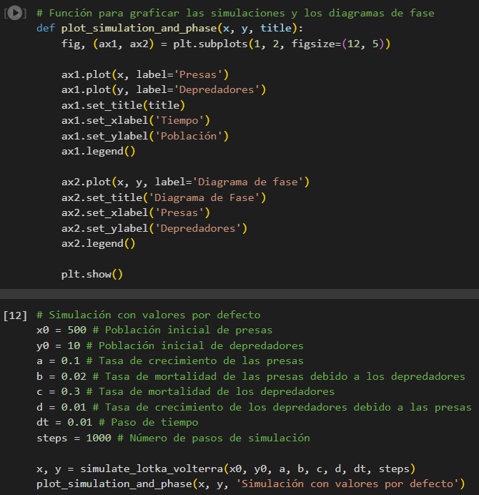

*Simulacion 1:

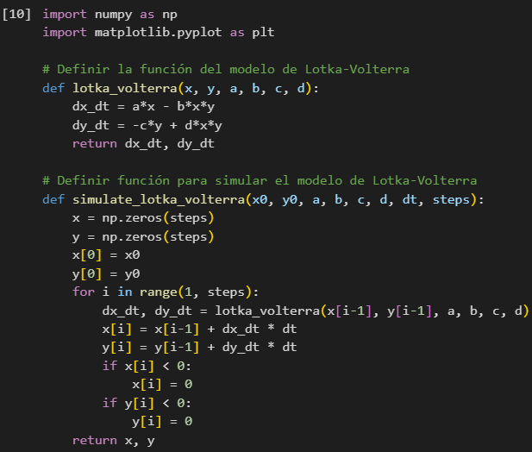

Interpretación:

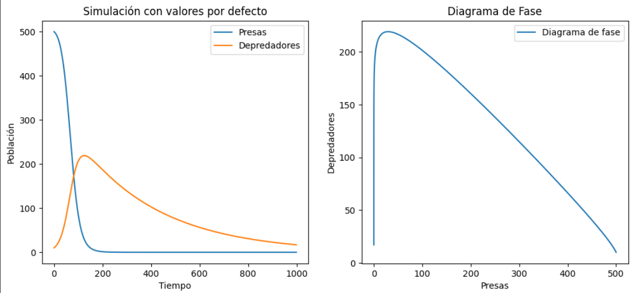

En esta simulación, observamos una oscilación periódica en las poblaciones de presas y depredadores, lo que indica un equilibrio dinámico entre las dos especies.

Segunda Simulación con Condiciones Modificadas

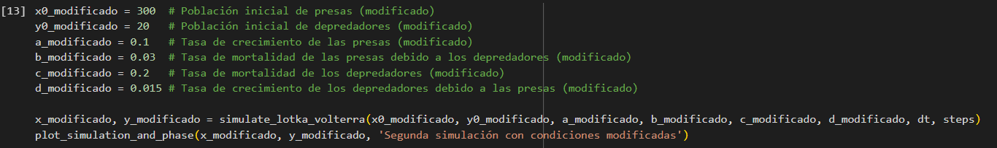

Interpretación:

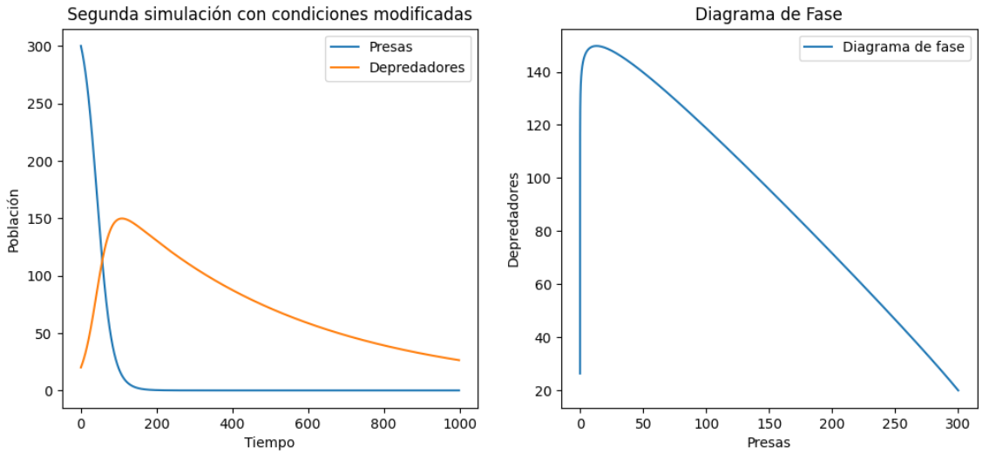

En esta simulación, observamos una respuesta diferente en las poblaciones de presas y depredadores debido a las condiciones iniciales y los parámetros modificados. La población de presas disminuye más rápidamente y la de depredadores aumenta más lentamente en comparación con la primera simulación.

Conclusiones

Las simulaciones realizadas muestran que el modelo de Lotka-Volterra es capaz de capturar la dinámica de las interacciones entre presas y depredadores. Las diferentes condiciones iniciales y parámetros conducen a resultados distintos, lo que subraya la importancia de entender cómo estos factores afectan la dinámica de las poblaciones en un ecosistema.